**Dibujadora Automatizada (CNC)**

(Documento aún no terminado)

**Desarrollador: Gabriel Noya**

**Circuito**

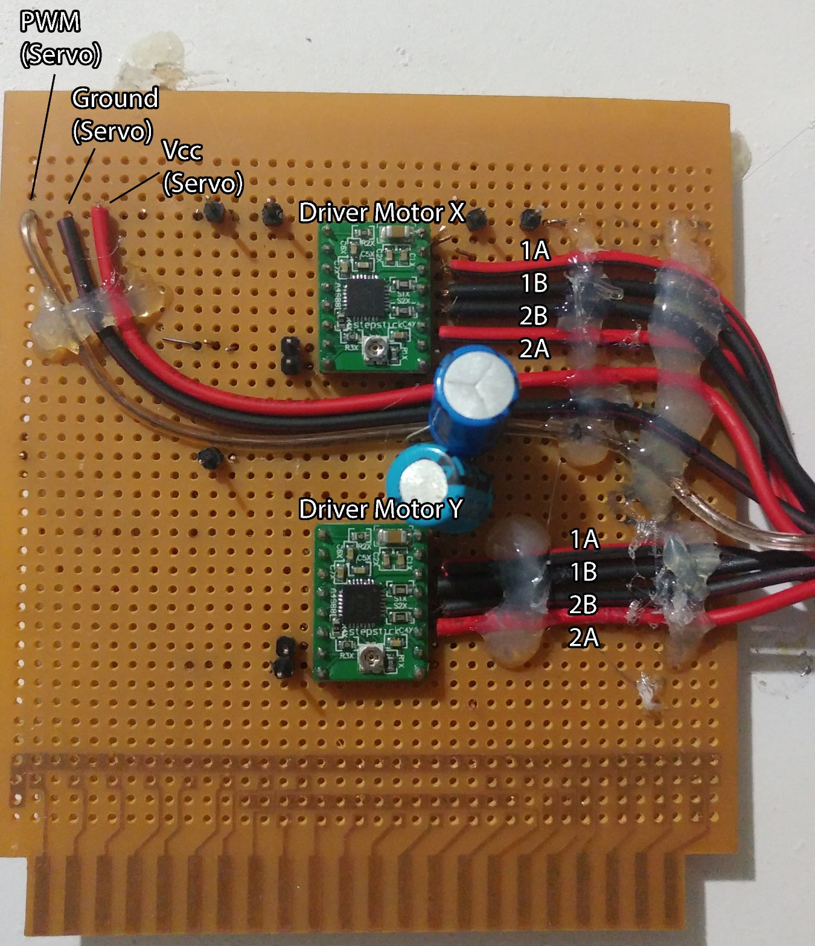

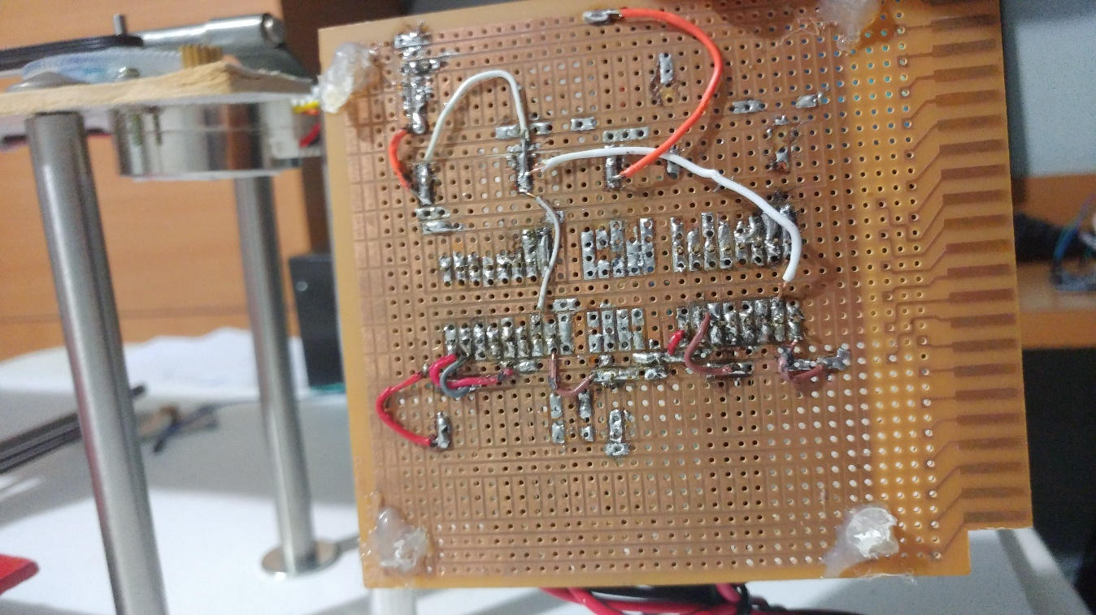

**Conectar el Circuito**

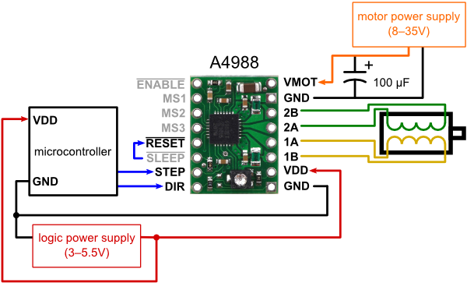

Foto extraída de: <https://www.pololu.com/product/1182>.

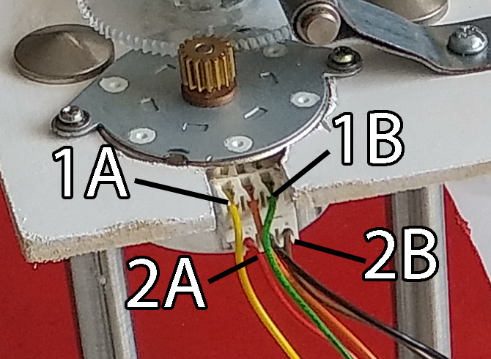

Para mayor entendimiento de los drivers, revisar el siguiente link:

<https://www.pololu.com/file/download/a4988_DMOS_microstepping_driver_with_translator.pdf?file_id=0J450>

**Conectar la Dibujadora al Arduino**

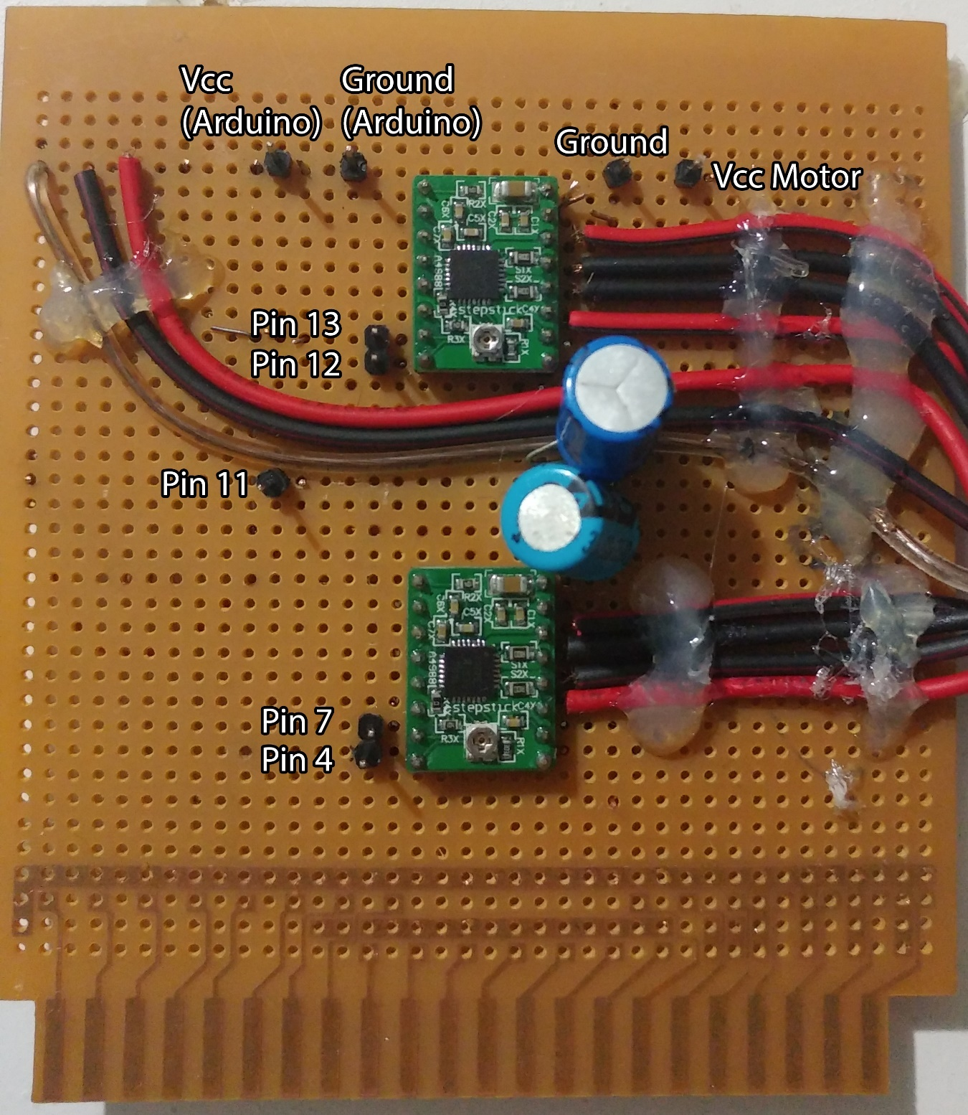

Los pines 4 y 12 son los “step” y los pines 7 y 13 son las direcciones de giro de cada motor.

El pin 11 es el PWM del servo motor.

Los pines Vcc Motor y Ground van conectados a un transformador / fuente de 12 V.

**Generar el GCode de una Imagen**

Abrir Inkscape 0.91

Archivo -> Importar -> Seleccionar imagen deseada.

Ajustar el tamaño de la imagen al tamaño de la hoja, **respetando el margen físico descrito**.

Seleccionar imagen -> Trayecto -> Vectorizar mapa de bits.

Seleccionar “vista en directo” y probar con las tres opciones en “Pasada simple: crea un proyecto” hasta que se pueda observar en la pantalla una imagen sin relleno, solo con bordes. Aceptar.

Ahora habrá dos imágenes en pantalla, la generada por el mapa de bits y la original, identificar la original y borrarla.

Seleccionar imagen -> Trayecto -> Objeto a Trayecto.

Trayecto -> Desvío dinámico.

Extensiones -> Gcodetools -> Puntos de Orientación -> 2-points Mode -> Aplicar. Asegurarse que la hoja tenga el siguiente aspecto:

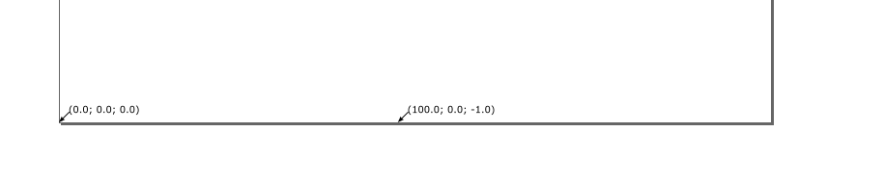

Seleccionar imagen -> Gcodetools -> Biblioteca de herramientas -> Cono -> Aplicar. Ignorar el cuadro verde que se genera.

Seleccionar imagen -> Gcodetools -> Trayecto a GCode.

Preferencias -> Elegir nombre y dirección del archivo -> Trayecto a GCode -> Aplicar.

El archivo generado contendrá el GCode de la imagen. Este archivo lo usaremos en el .exe.

**Subir el Código CNC.ino al Arduino**

Conectar el Arduino al puerto USB de la computadora.

Abrir el archivo CNC.ino, revisar el puerto y el modelo del Arduino en la barra “Herramientas” y verificar que todo esté correcto.

Verificar que las variables PrevX y PrevY concuerden con la posición del marcador con respecto al origen:

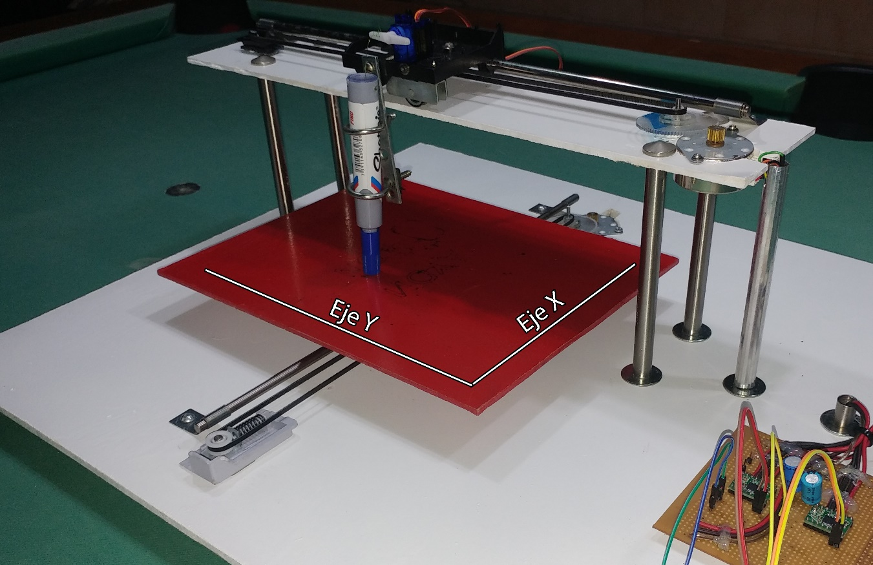

**De no ser así, seguir los pasos que se presentan en la sección de precauciones en este mismo documento.**

Una vez subido el código, la dibujadora esta lista para ser utilizada.

**Usar el ejecutable CNC.exe**

Debemos abrir el ejecutable en el mismo directorio donde se encuentra el archivo que contiene el GCode de la imagen que deseamos dibujar.

Al abrir el ejecutable, este les pedirá introducir el nombre del archivo. **Deben incluir la extensión del mismo (.txt por ejemplo).**

Al introducir el nombre y presionar “Enter”, el ejecutable revisará el archivo y nos hará saber si la imagen se sale del margen de la dibujadora. De ser así, volver a generar el GCode pero con la imagen reducida en tamaño.

A continuación, el programa les pedirá el puerto COM donde se encuentra conectado el Arduino. Este lo pueden revisar en los dispositivos del sistema o en el programa de Arduino (en Herramientas -> Puerto).

Al introducirlo, el ejecutable empezara a enviar por serial línea por línea el GCode, hasta acabarse el documento de texto.

Una vez terminado, el ejecutable debería enviar la instrucción de ir a la posición default de la dibujadora, **X180000 y Y230000**, es decir, 18 centímetros en el eje X y 23 centímetros en el eje Y, tomando como origen la esquina donde se cruzan las líneas en la imagen mostrada en la sección anterior.

**De no ser enviada a esa posición, seguir los pasos que se presentan en la sección de precauciones en este mismo documento.**

Ahora, debemos cerrar el ejecutable CNC.exe, subir nuevamente el código CNC.ino al Arduino (revisar que PrevX y PrevY sean X180000 y Y230000 respectivamente) y podremos repetir el proceso.

**Precauciones**

Si en algún momento ocurre una falla en el proceso de dibujo, como quedarse trabado un motor o ver que la dibujadora se mueve a coordenadas que exceden el margen físico, **desconectar inmediatamente la fuente de voltaje de los motores**. Luego cerrar el ejecutable CNC.exe, reasignar las variables PrevX y PrevY en CNC.ino (explicado más adelante) y comenzar el proceso nuevamente desde subir el código CNC.ino.

Para asignar **PrevX y PrevY**, debemos tomar una regla y medir desde cada eje de coordenadas la distancia al marcador, multiplicarlo por 10.000 (centímetros a micrómetros) y colocarlo en la respectiva variable, ubicadas en las líneas 29 y 30 (o alrededor de estas).  
Luego, re-subir el código CNC.ino y podremos ejecutar CNC.exe nuevamente y empezar a dibujar

**Notas**

El GCode genera las coordenadas en milímetros, pero una vez recibidos por el Arduino, este los convertirá a micrómetros multiplicándolos por 1000. Así que no hay de qué preocuparse al ver que el GCode contiene X’s y Y’s en milímetros.

**Componentes Utilizados**

**Microcontrolador:**

ATmega328P

**Motores de Paso:**

2 -

**Drivers de Motores de Paso:**

2 - A4988

**Servo Motor:**

1 - Tower Pro MG90S

**Piezas:**

Engranajes

Barras

Poleas

**GitHub:**

<https://github.com/noyagabriel/CNC_Arduino/>